余区管委会会议室借用申请操作指南

**（一）网页申请**

武汉理工大学综合信息网-智慧理工大-办事大厅-服务列表所属机构选择余区管委会-余区管委会会议室借用申请-填写并提交申请

1. 进入武汉理工大学综合信息网

http://i.whut.edu.cn/



1. 网页右侧快速入口进入智慧理工大



1. 网页左上角进入办事大厅

1683163582972

1. 服务列表中找到余区管委会会议室借用申请



5、填写并提交申请

1. **手机申请**

企业微信-工作台-办事大厅-所属机构选择余区管委会-余区管委会会议室借用申请-填写并提交申请

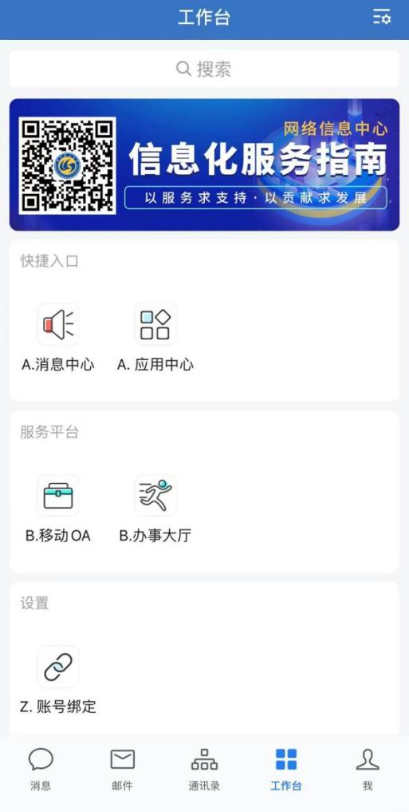 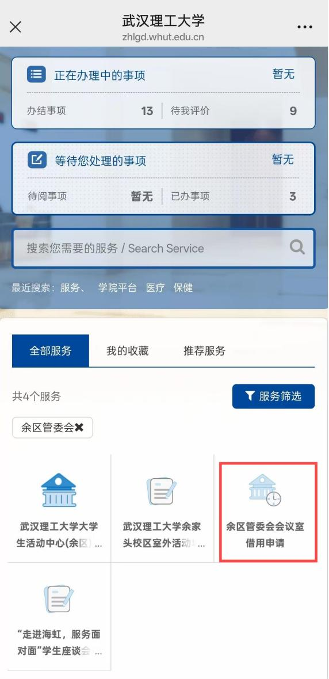

**（三）办理审核流程**

